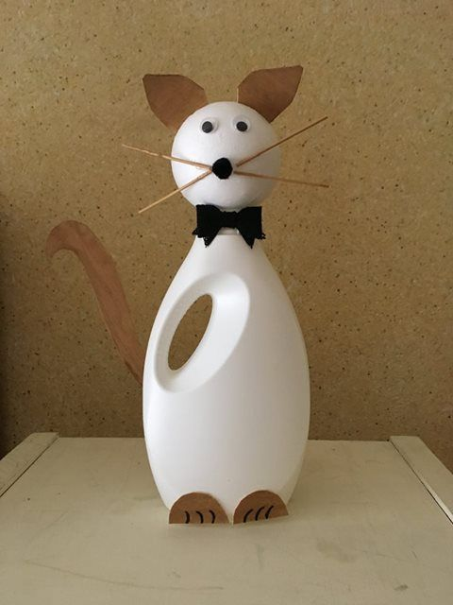
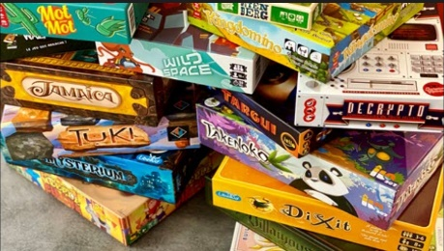
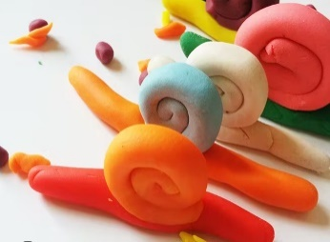
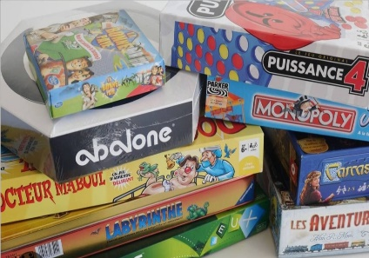
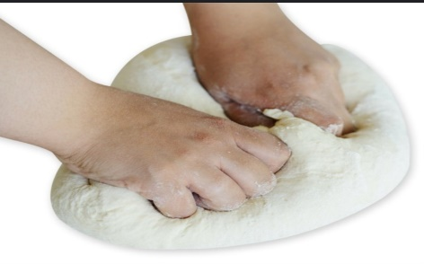
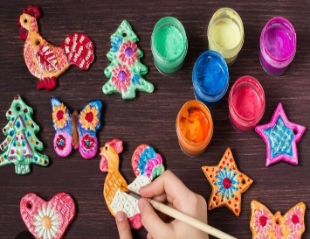
VENDREDI
Seconde vie créative :
Un atelier créatif et écolo pour réaliser des décorations ou des petits objets à partir de matériaux de récupération. Laisse parler ton imagination et découvre le plaisir de créer autrement !
JEUDI
La p’tite cuillère :

Enfile ton tablier et viens partager un moment gourmand et convivial !
Ensemble, nous préparerons de délicieuses recettes. En bonus, tu repartiras avec ton livret de cuisine pour refaire les recettes à la maison.
MARDI
Les dés en folie :
Envie de challenger tes amis ou de passer un bon moment ? Rejoins-nous pour un atelier 100% jeux de société ! Entre découverte, stratégie, coopération et fous rires, c’est l’occasion idéale de déconnecter et de s’amuser ensemble.
Lundi
Les mains en pâtes :
Plonge dans un univers créatif ou la matière devient expression. Le temps d’un atelier, explore le modelage à travers la pâte à Fimo, la pâte à sel et la pâte à modeler. Entre détente, imagination et émerveillement, laisse tes mains raconter ce que les mots ne disent pas toujours.

